实验1：利用流式套接字编写聊天程序

一．实验要求：
(1) 设计聊天协议，并给出聊天协议的完整说明。
(2) 利用C或C++语言，使用基本的Socket函数进行程序编写，不允许使用CSocket等封装后的类。
(3) 程序应有基本的对话界面，但可以不是图形界面。程序应有正常的退出方式。
(4) 完成的程序应能支持英文和中文聊天。
(5) 采用多线程，支持多人聊天。
(6) 编写的程序应结构清晰，具有较好的可读性。
(7) 在实验中观察是否有数据包的丢失，提交程序源码、可执行代码和实验报告。

二．实验原理
本实验基于 TCP/IP 协议栈实现客户端 - 服务器（C/S）架构的聊天室系统，核心理论知识体现在网络通信、并发处理与编码适配三个层面。
在网络通信层面，采用 TCP 协议构建可靠连接：服务器通过 Winsock API 创建套接字，经 bind () 绑定端口、listen () 监听连接请求，再通过 accept () 与客户端建立 TCP 连接，利用其面向连接、字节流传输的特性保障消息完整有序；客户端则通过 connect () 发起连接，依托 TCP 的三次握手与重传机制实现稳定通信，体现了传输层协议在可靠数据传输中的核心作用。
并发处理上，运用多线程技术解决多客户端同时连接问题：服务器为每个客户端创建独立线程处理消息收发，主线程专注监听新连接，避免单线程阻塞导致的响应延迟，体现了操作系统中线程并发调度理论；客户端同样通过分离收发线程，实现消息接收与用户输入的并行处理，符合 I/O 多路复用的设计思想。
编码适配方面，针对 Windows 环境 GBK 编码与网络传输通用 UTF-8 编码的差异，利用 MultiByteToWideChar 等 API 实现编码双向转换，解决中文乱码问题，体现了字符编码标准化在跨平台通信中的重要性，保障了应用层数据的正确解析与展示。

协议设计
- 总体设计
实验采用“客户端-服务器（C/S）”架构，基于TCP传输协议构建可靠通信链路，选用流式套接字（SOCK_STREAM）保障数据有序传输，通过多线程编程实现多客户端并发交互，最终封装为server.exe服务器程序与client.exe客户端程序。
使用时需先启动服务器程序，服务器将在2025端口监听连接请求；随后可启动多个客户端程序，客户端通过指定服务器IP（127.0.0.1）及端口（2025）建立连接，完成连接后所有客户端可实现多人实时群聊，服务器与客户端均会同步显示所有聊天消息及系统通知。
为保障通信稳定性，实验设置4096字节的固定缓冲区（BUFFER_SIZE），限制单条消息最大长度，超出部分将无法正常传输；同时限制用户昵称长度为30字节，若输入超出限制，客户端将重新提示输入直至符合要求。此外，封装编码转换、消息广播等通用函数，配合Winsock API错误处理机制，提升程序可调试性与易用性。
消息传输采用“类型标识-发送者-内容-时间”的结构化格式，其中类型标识分为“系统通知（Notice）”与“用户消息（Message）”两类；系统通知包含用户加入/离开、在线人数更新等信息，用户消息为客户端发送的聊天内容，所有消息均通过编码转换统一为UTF-8格式传输，确保中文等字符无乱码。
- server端协议
服务器端作为通信中枢，负责连接管理、消息转发及状态维护，核心协议包括连接监听、消息处理及状态同步三大模块，具体规则如下：
连接监听规则：服务器初始化后调用Winsock API创建套接字，绑定2025端口并设置监听队列长度为5；当检测到客户端连接请求时，通过accept()函数建立专用通信套接字，同时为该客户端创建独立线程（ClientThread）处理后续交互，主线程继续监听新连接，实现多客户端并发支持。
消息分类处理：服务器将接收的消息分为两类处理：一是“Notice类”通知，客户端首次连接时发送UTF-8编码的昵称，服务器转换为GBK存储后，生成“欢迎XXX加入聊天室”的系统通知，通过BroadcastMessage函数广播至所有在线客户端，并同步更新在线用户列表（clientSockets）及昵称映射（clientNicknames）；二是“Message类”消息，接收客户端发送的聊天内容后，拼接“昵称: 消息内容”格式，转换为UTF-8后广播，同时在服务器控制台打印消息详情。
状态维护机制：服务器通过vector容器存储所有客户端套接字，用map容器关联套接字与昵称，实时维护在线用户信息；每次有客户端加入或退出时，自动计算在线人数并广播“当前在线用户数: X”的系统通知。
- Clint端协议
客户端作为用户交互入口，负责连接建立、用户输入处理及消息接收展示，核心协议围绕连接流程、消息收发展开，具体规则如下：
连接建立规则：客户端初始化Winsock后创建套接字，通过inet_pton()函数解析服务器IP（127.0.0.1），调用connect()函数与服务器2025端口建立TCP连接；连接成功后，提示用户输入昵称，输入完成后移除换行符，通过GbkToUtf8()函数转换为UTF-8编码后发送至服务器，完成身份注册。
消息发送规则：客户端主线程负责接收用户输入，提示“你: ”引导输入；输入内容经处理后，若为“quit”则触发退出流程，否则通过GbkToUtf8()转换为UTF-8，调用send()函数发送至服务器；发送前会检查输入长度，确保不超过缓冲区限制
消息接收规则：客户端创建独立接收线程（ReceiveThread），持续监听服务器发送的消息；接收后通过Utf8ToGbk()函数转换为GBK编码，在控制台打印展示，同时重新输出“你: ”提示用户继续输入，实现收发并行，避免输入与接收阻塞。
4.退出程序机制
实验设计了主动退出与异常断开双重处理机制，确保资源正常释放及状态同步，具体规则如下：
主动退出流程：客户端用户输入“quit”后，将isConnected标志设为false，主线程终止输入循环，调用closesocket()关闭客户端套接字，完成资源清理并退出程序；服务器线程检测到该客户端recv()返回值≤0，判定为连接断开，生成“XXX离开了聊天室”的系统通知并广播，从客户端列表及昵称映射中移除该用户，更新在线人数后关闭套接字。
异常断开处理：若客户端因网络故障等异常断开连接，服务器同样通过recv()返回值≤0检测到连接异常，执行与主动退出相同的资源释放及状态更新流程，在服务器控制台打印“客户端断开连接”日志，并向其他客户端广播退出通知，确保所有在线节点状态一致。

代码实现
服务器端代码实现：
- 头文件与宏定义
引入必要的库：
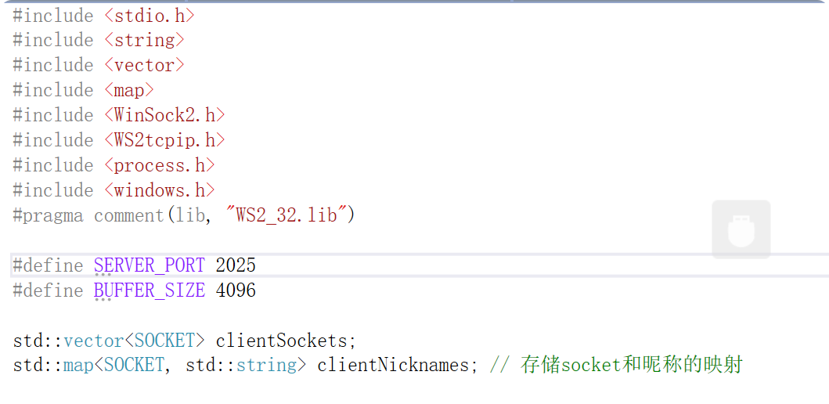
std::vector<SOCKET> clientSockets：存储所有在线客户端的 socket 句柄，用于后续广播消息。
std::map<SOCKET, std::string> clientNicknames：建立 “客户端 socket” 与 “用户昵称” 的映射，方便识别消息发送者。
- 中文编码转换：
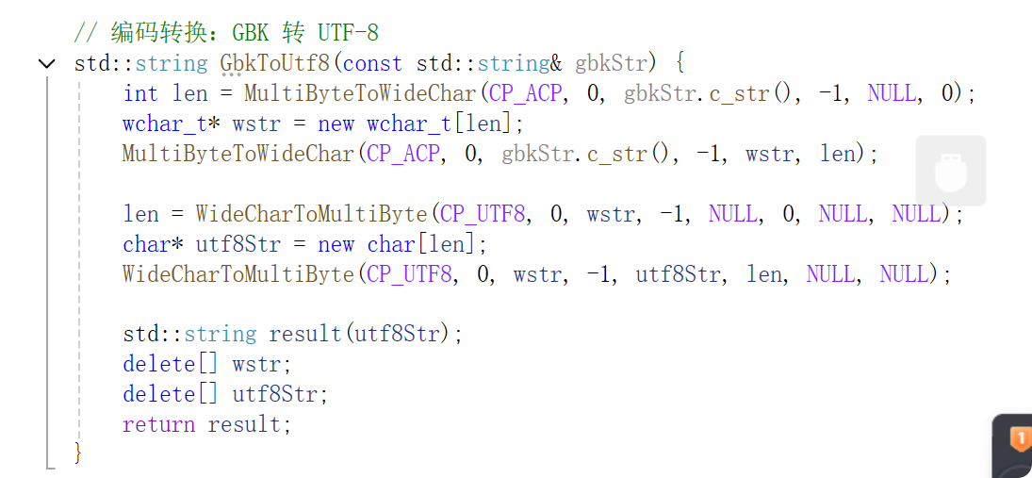
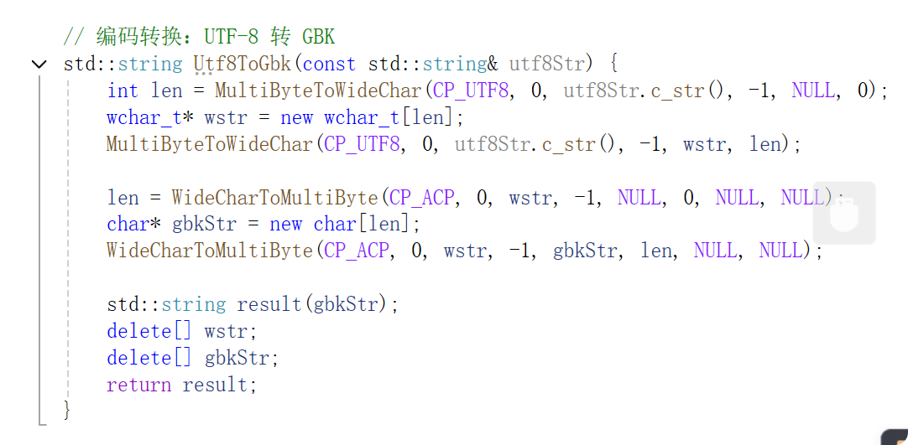
Windows 控制台默认使用 GBK 编码，而网络传输中推荐使用 UTF-8 编码。因此需要两个转换函数：通过 Windows API MultiByteToWideChar（多字节转宽字节）和 WideCharToMultiByte（宽字节转多字节）完成编码转换，避免中文在传输中出现乱码。解决中文无法显示的问题，保证聊天室内中英文都阔以正常使用正常显示。
3.消息广播函数：BroadcastMessage
服务器接收一个客户端的消息后，需要转发给所有其他在线客户端，这是聊天室的核心功能：
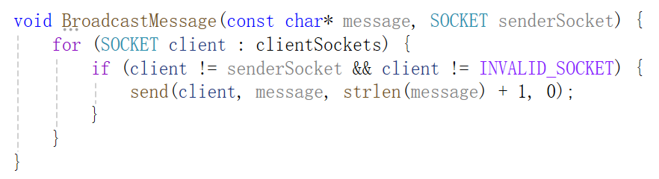
4.客户端处理线程：

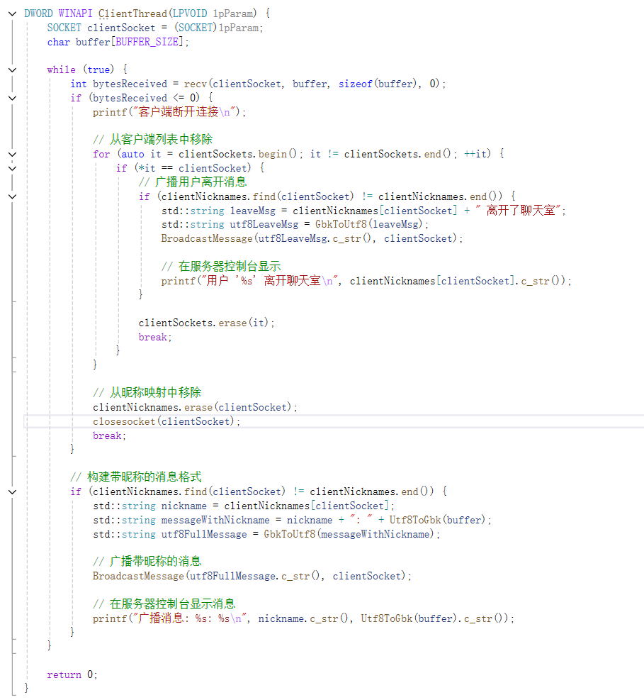
ClientThread 函数是服务器实现多客户端并发通信的核心线程函数。它以客户端 Socket 为参数，通过循环持续接收该客户端发送的消息：当接收到有效消息时，会将消息与对应客户端的昵称拼接，经编码转换后广播给所有其他在线客户端，同时在服务器本地记录消息日志；当检测到客户端断开连接（接收消息长度小于等于 0）时，会从在线客户端列表中移除该客户端，删除其昵称映射，关闭对应 Socket，并广播用户离开的通知。
该函数的作用在于为每个连接的客户端提供独立的通信通道，通过多线程机制避免了单线程处理多客户端时的阻塞问题，确保了多个客户端能同时与服务器交互且互不干扰。同时，它统一处理了消息广播和连接断开的逻辑，维持了聊天室的正常运行秩序，是实现多用户实时聊天功能的关键环
5.主函数：

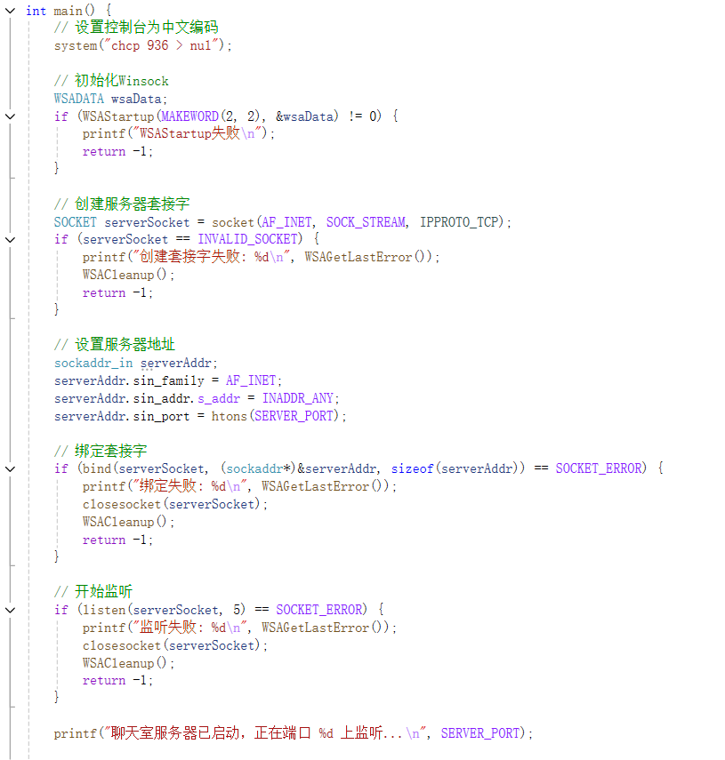
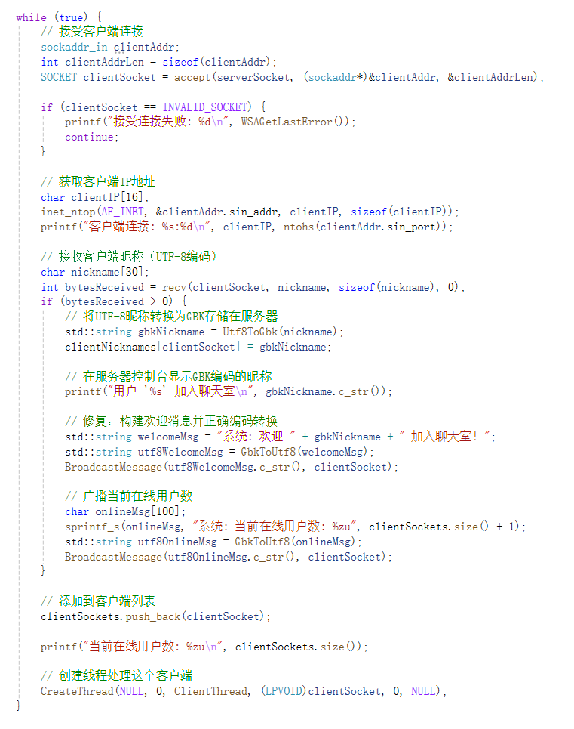
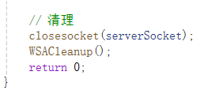
主函数是聊天室服务器的启动与核心运行入口，首先通过设置控制台中文编码确保中文显示正常，再初始化 Winsock 网络环境以启用 TCP 通信功能，随后创建服务器 Socket 并配置监听地址（绑定到指定端口 2025），完成监听设置后进入循环等待客户端连接的状态。当有客户端发起连接时，主函数会接收连接请求，获取客户端 IP 与端口信息，接收客户端发送的昵称并建立昵称与 Socket 的映射，接着广播欢迎消息和当前在线人数，将客户端 Socket 加入在线列表，最后为该客户端创建独立的 ClientThread 线程以处理后续消息交互，整个循环持续运行以接纳新的客户端连接。
主函数的作用是搭建服务器的基础运行框架，完成从网络初始化到客户端接入的全流程管理，是服务器能够正常启动、监听并接纳多客户端连接的前提。它通过循环机制实现了对新连接的持续接收，同时通过创建独立线程将具体的消息处理逻辑分流，为多客户端并发通信提供了支撑，确保聊天室能够稳定运行并支持多个用户同时在线，是连接服务器基础配置与客户端交互功能的核心枢纽。
客户端代码实现：
6.全局定义与头文件
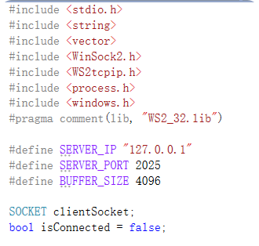
这部分是客户端的基础配置，通过头文件引入标准输入输出、字符串处理、Windows 网络编程等必要功能，WS2_32.lib 库确保网络 API 能正常调用。宏定义固定了服务器的 IP（本地回环地址，用于本地测试）、端口（与服务器保持一致的 2025）和消息缓冲区大小（4KB，满足日常聊天需求）；全局变量 clientSocket 存储与服务器通信的套接字句柄，isConnected 标记当前连接状态，为后续收发逻辑提供判断依据，是整个客户端功能运行的基础支撑。
- 编码转换：
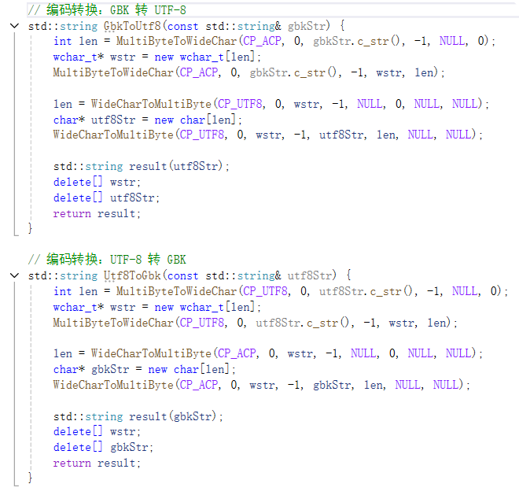

这两个函数实现编码转换，确保聊天室中能正常使用中英文
8.消息接收线程：ReceiveThread
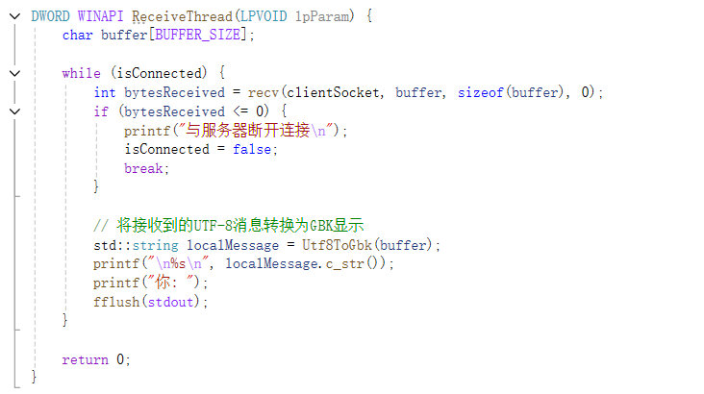
线程通过 while (isConnected) 循环保持运行，每次调用 recv 从 clientSocket 读取服务器数据；若读取长度≤0（表示服务器断开或连接异常），则提示断开并更新连接状态；若读取到有效消息，先调用 Utf8ToGbk 转为 GBK 编码，再在控制台打印消息，并重新显示 “你:” 输入提示（通过 fflush(stdout) 刷新缓冲区，避免显示错乱）。在聊天室中，它实现了 “收发并行”—— 用户在主线程输入消息时，该线程能实时接收服务器广播，不会因等待输入而阻塞消息接收，是确保聊天实时性的关键。
9.主函数

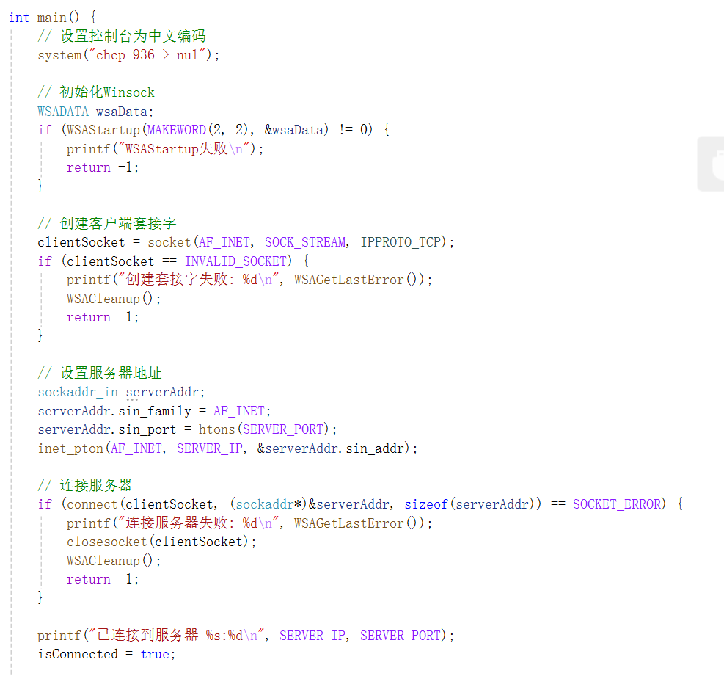

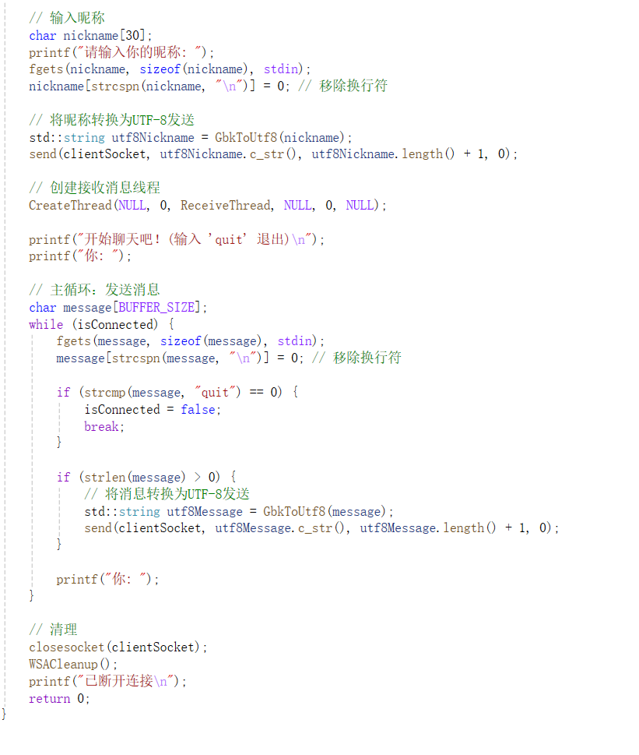
主函数是客户端的 “入口与控制中心”，负责串联从初始化到退出的全流程：首先通过 system("chcp 936 > nul") 设置控制台为 GBK 编码，避免中文显示异常；接着初始化 Winsock 环境（WSAStartup）、创建 TCP 套接字（socket）、配置服务器地址并发起连接（connect），若任一环节失败则提示错误并清理资源；连接成功后，读取用户输入的昵称，经 GbkToUtf8 转换后发送给服务器（用于身份识别）；随后创建 ReceiveThread 线程处理消息接收，再通过主循环读取用户输入的聊天消息 —— 若输入 “quit” 则更新连接状态并退出循环，否则将消息转为 UTF-8 发送给服务器；最后关闭套接字、清理 Winsock 环境，完成退出。在聊天室中，主函数是用户与服务器交互的 “总调度器”，从连接建立到消息发送、退出清理，全流程把控客户端的运行，是客户端功能实现的核心载体。
综上，我的聊天室程序基于TCP协议实现客户端与服务器的交互，整体运行流程可分为“服务器启动-客户端连接-消息交互-连接断开”四个阶段：服务器启动后，先初始化Winsock环境、创建并绑定Socket至2025端口，随后进入循环监听客户端连接，每接入一个客户端就接收其昵称并建立映射，同时创建独立的ClientThread线程处理该客户端后续交互，该线程会持续接收客户端消息，拼接昵称后广播给其他在线客户端，若检测到客户端断开则移除其信息并广播离开通知。客户端启动时，同样初始化Winsock环境，通过指定的服务器IP（127.0.0.1）和端口（2025）建立连接，连接成功后输入昵称并转为UTF-8发送给服务器，接着创建ReceiveThread独立线程实时接收服务器广播的消息（转为GBK显示），主线程则持续读取用户输入，将消息转为UTF-8发送至服务器，支持输入“quit”主动断开连接；整个过程中，GbkToUtf8和Utf8ToGbk函数解决了中文编码适配问题，多线程机制确保服务器可并发处理多客户端、客户端可并行收发消息，最终实现多用户实时聊天功能。

实验效果
如图，在visual studio里测试，我设置为同时启动sever和client。
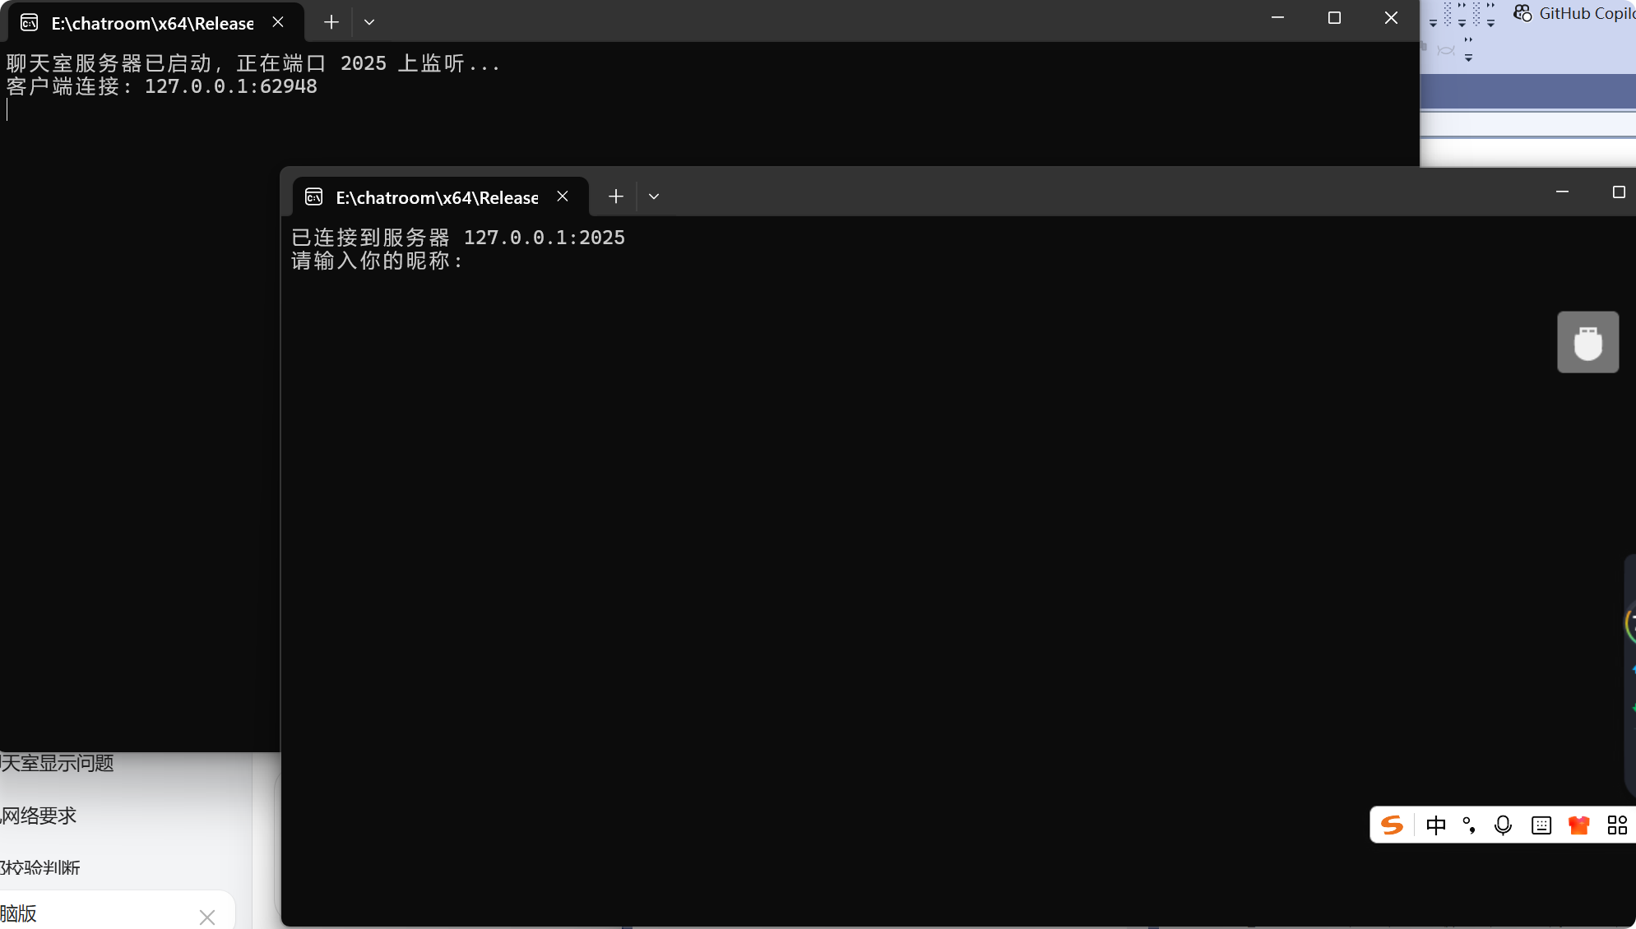
输入昵称后相当于进入聊天室：
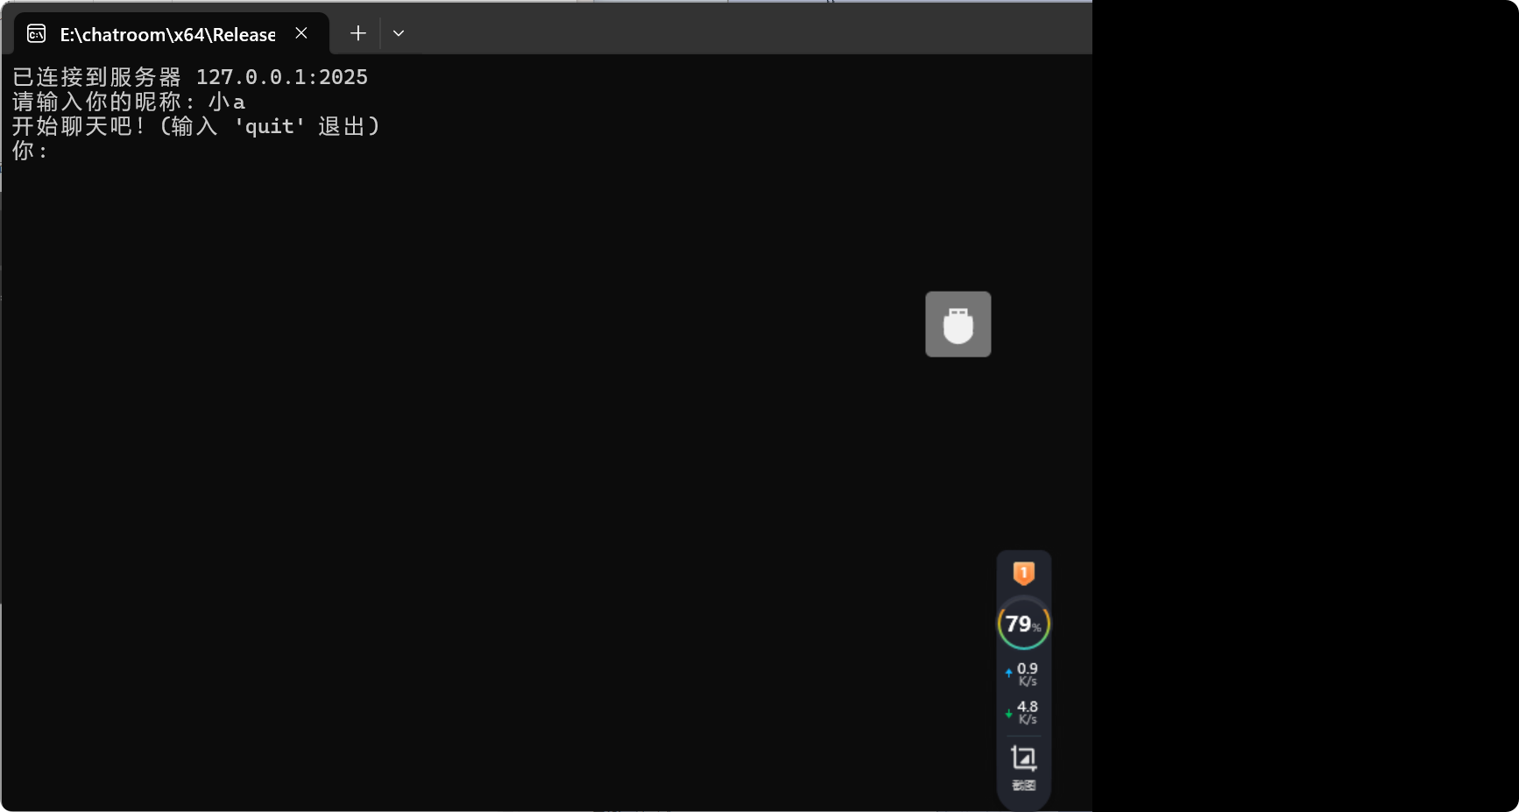
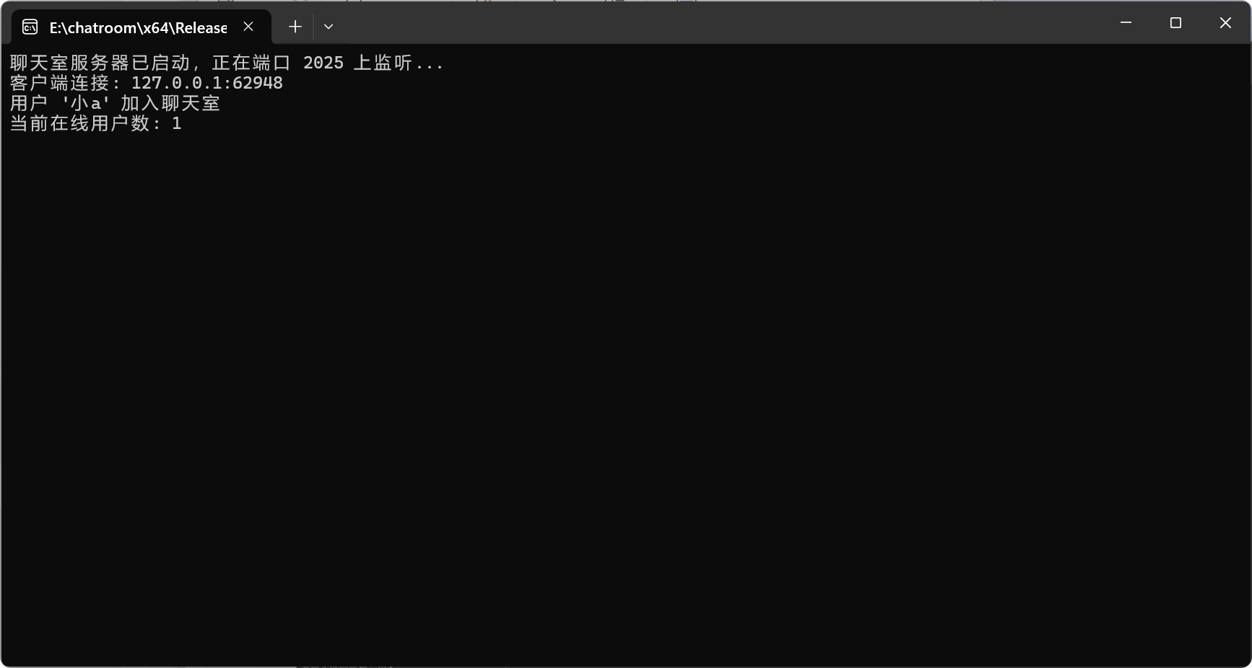
如图，按下回车键相当于发送，未发送时可以任意编辑文字。中英文都能正确发送，同时服务器端能够进行监测：
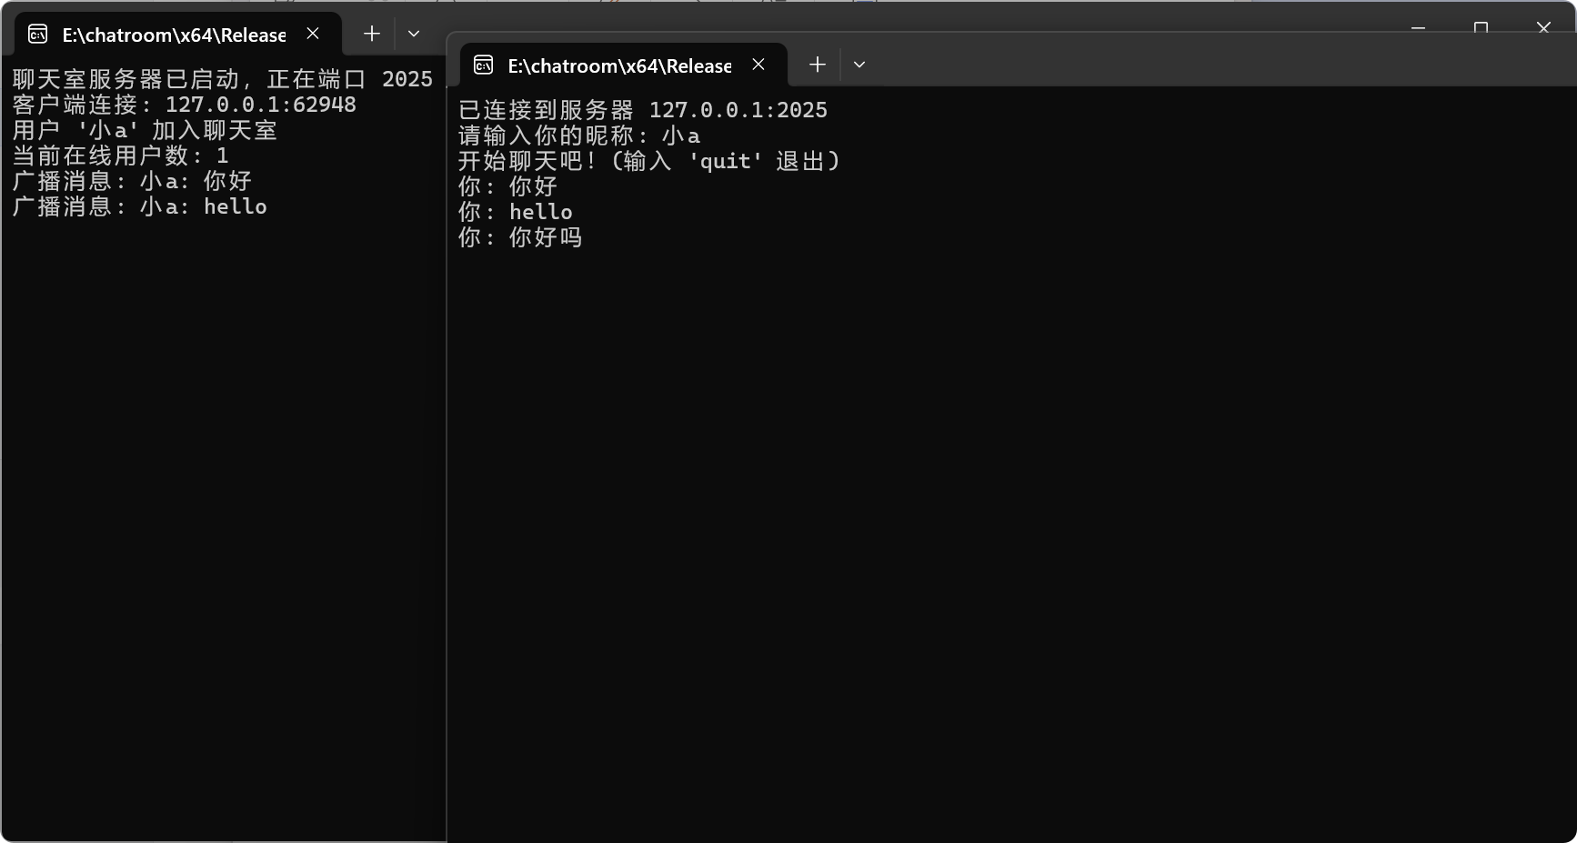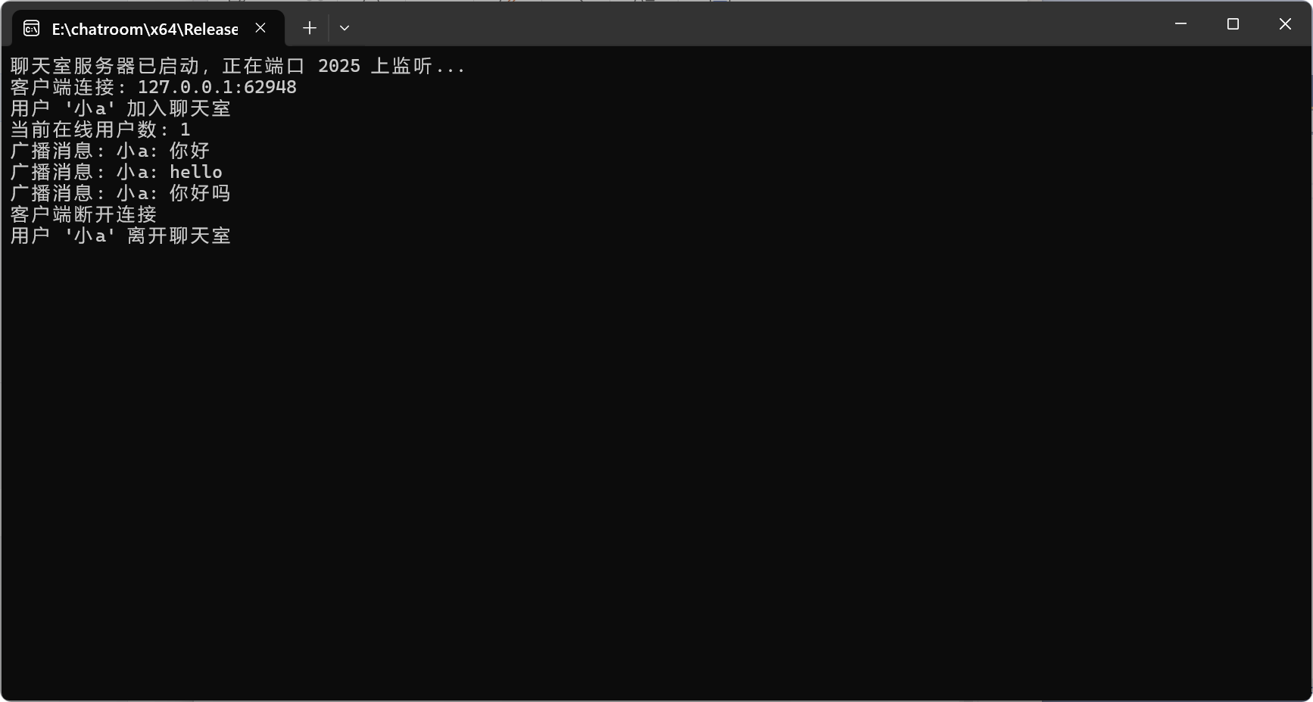
输入quit按下回车之后，用户可以退出聊天室，客户端断开连接，服务器端显示“小a离开聊天室”。
在visualstudio里能够正常运行，接下来打开多个窗口，模拟多用户进入聊天室的情况：
如图，三个用户加入聊天室：
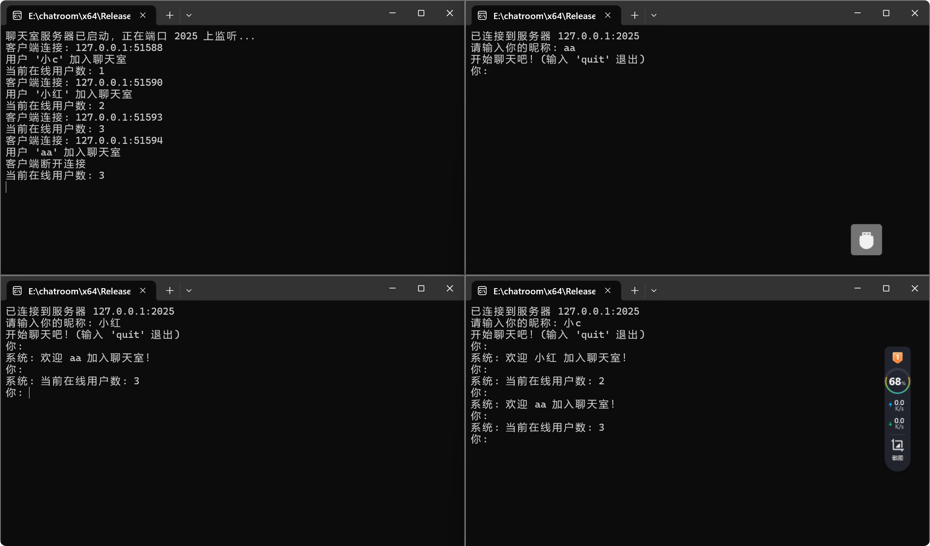
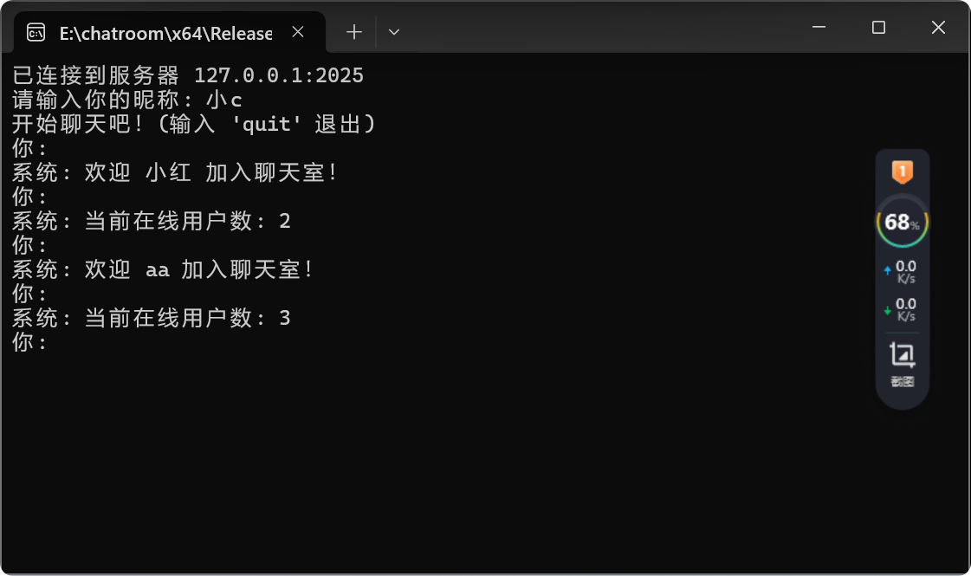
其中后加入的用户的加入信息会显示给当前正在聊天室中的用户。
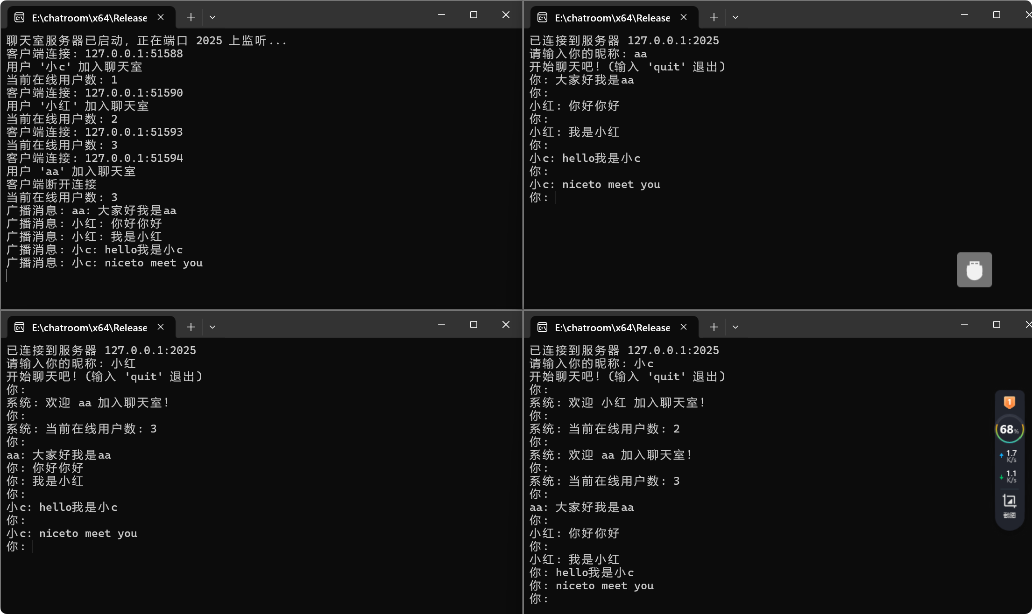
如图为模拟聊天过程，使用中文或英语都能正常聊天。
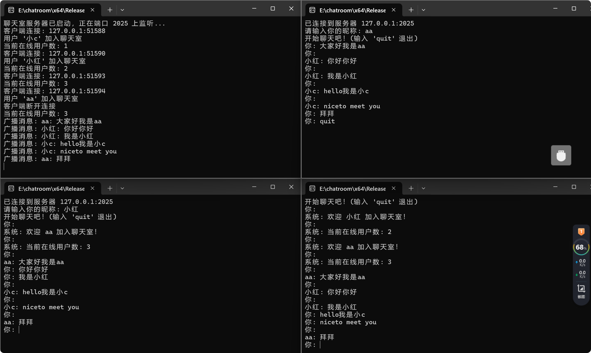
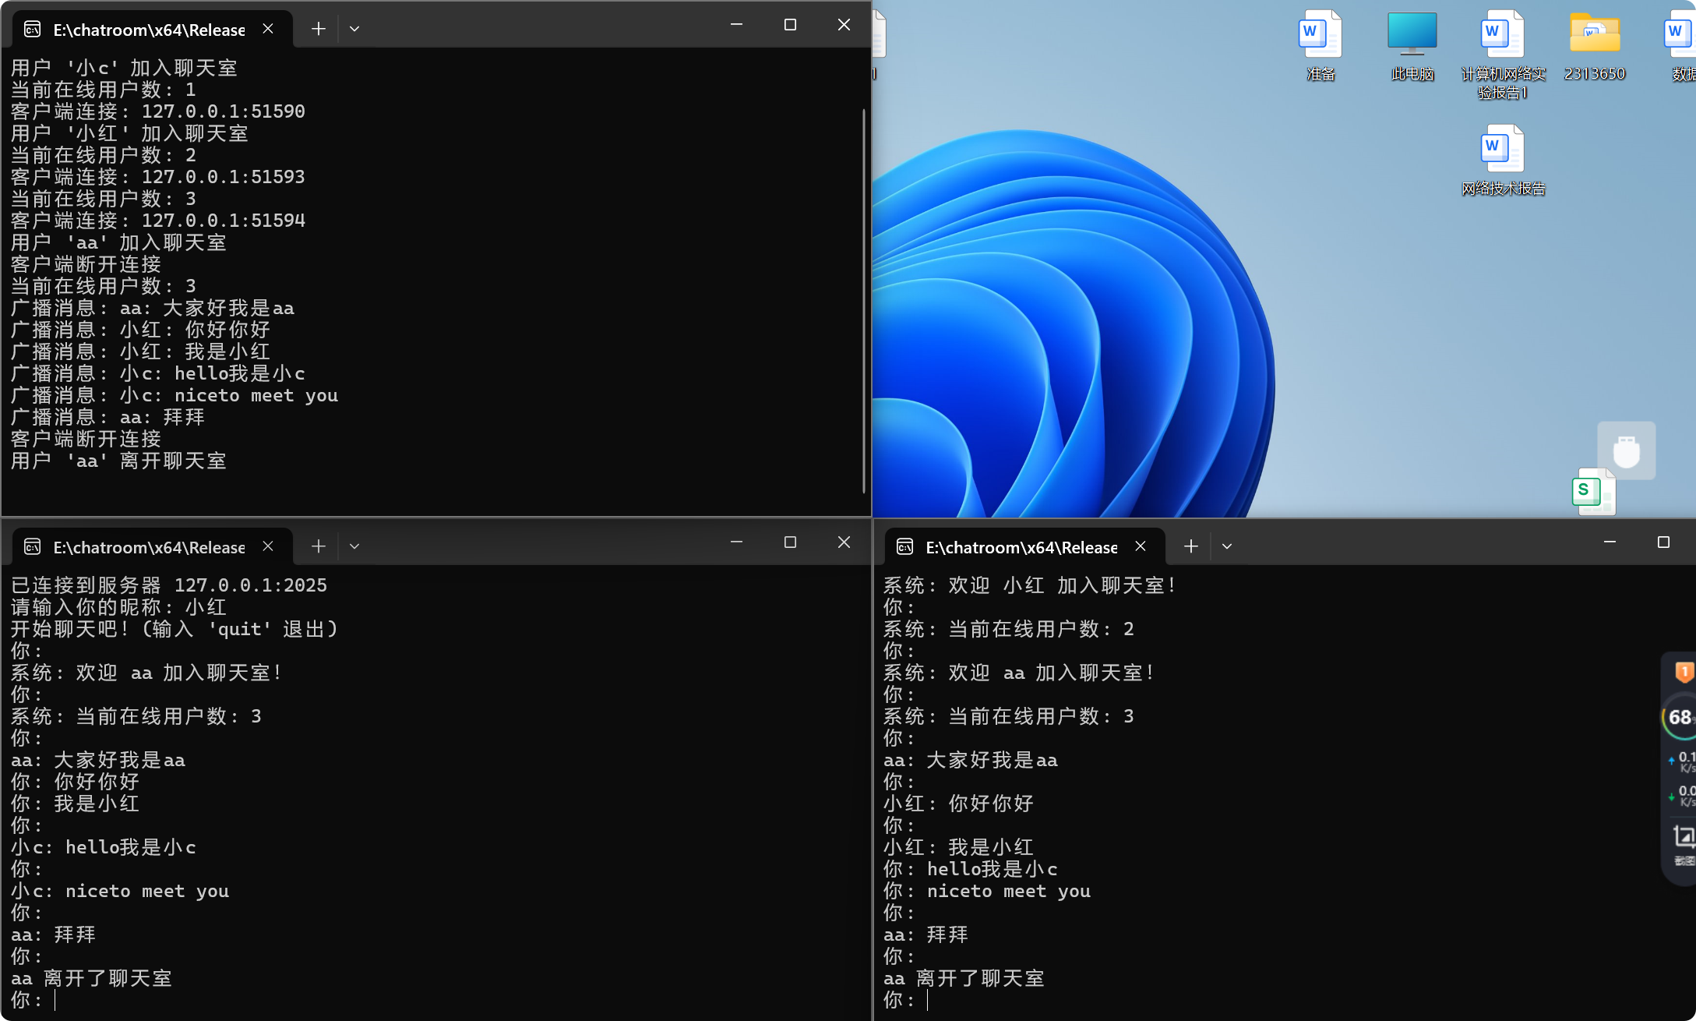
如图为模拟用户退出，用户退出后当前在聊天室的用户会收到相应信息。
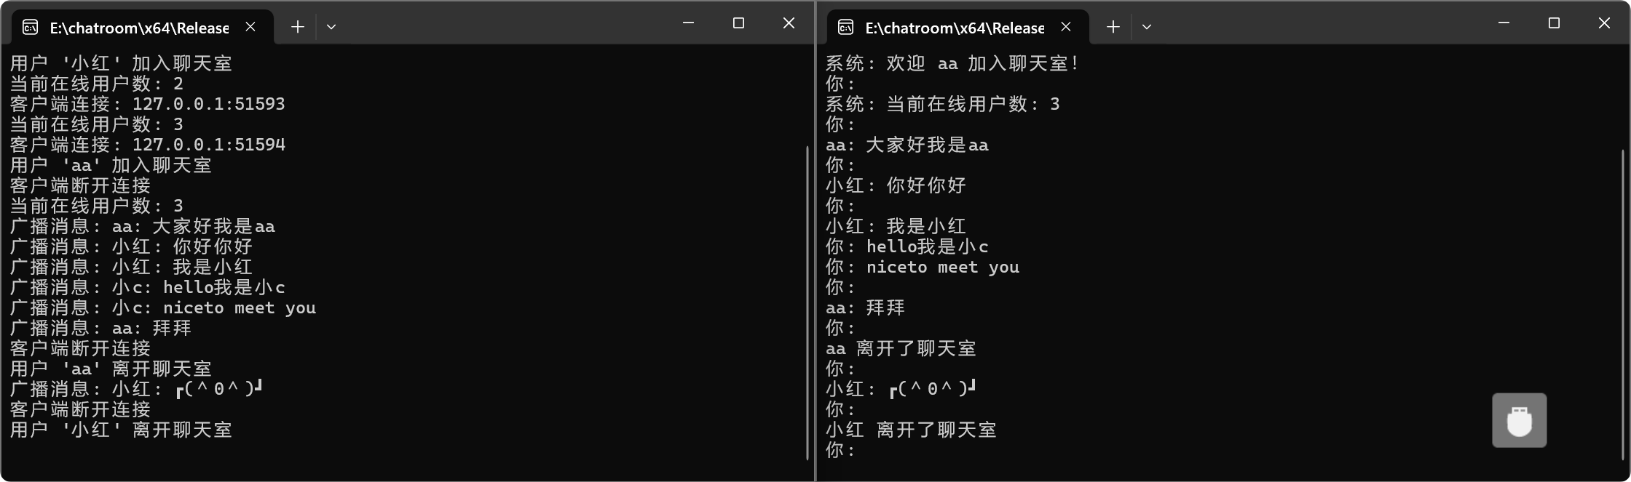
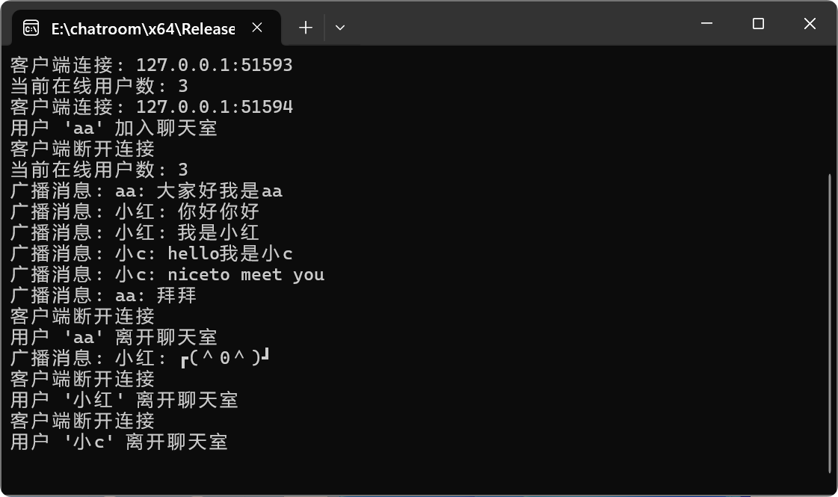

心得体会
本次流式套接字聊天程序开发实验，让我对 TCP 协议与 C/S 架构有了从理论到实践的深度认知。从最初搭建 Winsock 环境、调试套接字绑定与监听，到解决中文编码乱码、实现多线程并发，每一步都充满挑战与收获。
编码转换模块是关键突破点，通过 MultiByteToWideChar 等 API 实现 GBK 与 UTF-8 双向转换，彻底解决了中文传输乱码问题，让我明白字符编码标准化在网络通信中的重要性。多线程设计则让我体会到并发处理的精髓 —— 服务器为每个客户端创建独立线程，客户端分离收发线程，有效避免了单线程阻塞，确保多用户实时交互流畅。
测试阶段模拟多客户端连接、消息广播与异常断开，不仅验证了程序稳定性，更让我理解了 TCP 面向连接、可靠传输的特性。此次实验不仅提升了我的网络编程能力，也培养了问题排查与逻辑优化思维，为后续更复杂的网络应用开发奠定了坚实基础。

